BỘ GIÁO DỤC VÀ ĐÀO TẠO
TRƯỜNG ĐẠI HỌC PHÚ XUÂN



NGÀNH CNTT

BÁO CÁO ĐỒ ÁN HỌC PHẦN
TÍCH HỢP VÀ KIỂM THỬ HỆ THỐNG
Đề tài:
LIVE CHAT APP VÀ QUẢN LÝ THỨC ĂN
Giảng viên hướng dẫn: Châu Thị Dung
Sinh viên thực hiện:
- Trần Hữu Tài
- Nguyễn Văn Hoàng
Học Kỳ: SUMMER
Năm học: 2022-2023

Huế, 06/2022

MỤC LỤC
MỤC LỤC i
MÔ TẢ ĐỀ TÀI 1
CHƯƠNG 1 – GIỚI THIỆU 2
1.1. Mục tiêu 2
1.2. Kết quả cần đạt được 2
1.3. Kế hoạch thực hiện 2
CHƯƠNG 2 – NỘI DUNG 3
2.1. Tiêu đề nội dung 1 3
2.2. Tiêu đề nội dung 2 3
2.3. Tiêu đề nội dung 3 3
2.4. Tiêu đề nội dung 1 3
CHƯƠNG 3 – KẾT LUẬN 4
3.1. Kết quả đạt được 4
3.2. Kết quả chưa đạt được và hướng khắc phục 4
3.3. Hướng phát triển của đề tài 4
NƠI LƯU TRỮ TÀI NGUYÊN 5
TÀI LIỆU THAM KHẢO 6

MÔ TẢ ĐỀ TÀI

Trình bày mô tả bài toán

CHƯƠNG 1 – GIỚI THIỆU

1.1. Lý do chọn đề tài
Website ra đời đã

1.2. Mục đích
Trình bày những kết quả cần đạt được sau khi thực hiện đồ án.

CHƯƠNG 2 – KIỂM THỬ WEBSITE
2.1. Thế nào là kiểm thử Website ?
- Kiểm thử website nhằm kiểm tra và phát hiện ra những lỗi tiềm ẩn từ trang web hoặc ứng dụng website. Một hệ thống dựa trên website cần phải được kiểm tra hoàn chỉnh từ đầu đến cuối trước khi hệ thống này tới tay người dùng cuối (End-user).
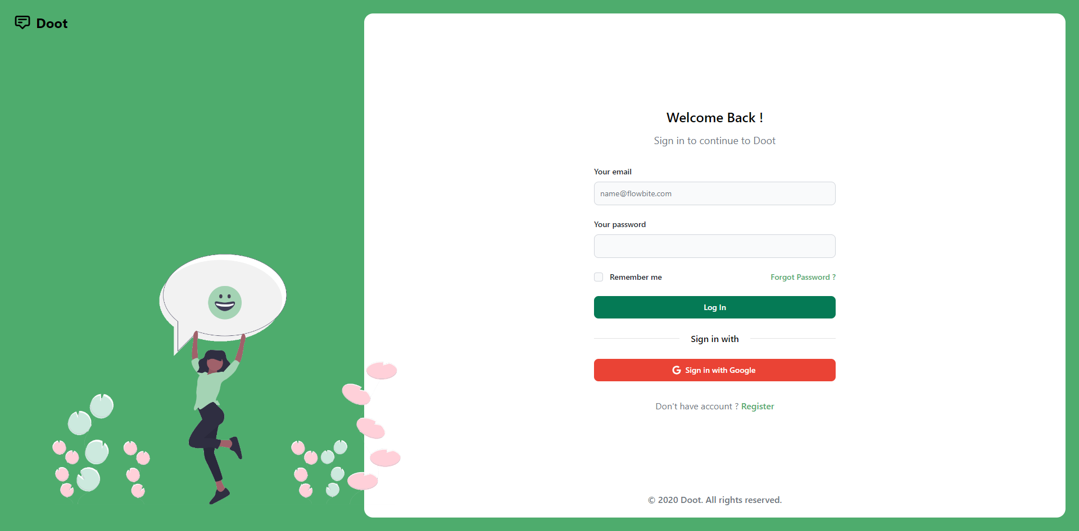
- Bằng cách kiểm thử website, một tổ chức / doanh nghiệp có thể đảm bảo rằng hệ thống website của mình đang hoạt động đúng và có thể được chấp nhận bởi người dùng thực của website.
- Giao diện (UI) và chức năng (functionality) là những điều quan trọng nhất khi kiểm thử website.
- Checklist của một website bao gồm:
  - Functionality Testing - Kiểm thử chức năng
  - Usability testing - Kiểm thử khả năng sử dụng
  - Interface testing - Kiểm thử giao diện
  - Compatibility testing - Kiểm thử khả năng tương thích
  - Performance testing - Kiểm thử hiệu năng
  - Security testing - Kiểm thử bảo mật
2.2. Thành phần bên trong trang Web
- Gồm 3 thành phần chính:
  - Thành phần phía trình chủ: Ví dụ như các trình chủ Web, trình chủ cơ sở dữ liệu, trình chủ ứng dụng, ngôn ngữ đánh dấu, kết nối Web đến cơ sở dữ liệu và các chương trình mở rộng của trình chủ Web.
  - Thành phần trình khách: Trình duyệt Web và các thành phần Add-on/Plug-in
  - Kiến trúc hệ thống: Trong hệ thống trang Web, các thành phần được nhóm lại thành các cụm dịch vụ liên quan, dưới đây ta tiến hành xem xét hệ thống Web dưới hai dạng
    - Hệ thống khác chủ truyền thống: Một ứng dụng điển hình gồm có 4 phần: Mã nguồn giao diện người dùng, mã nguồn xử lý logic, mã nguồn dịch vụ truy cập dữ liệu, lưu dữ liệu.
    - Hệ thống khách chủ trên Web: gồm máy khách máy chủ, và thành phần dịch vụ dữ liệu
2.3. Kiểm thử chức năng (Functional testing)
- Kiểm thử liên kết (links)
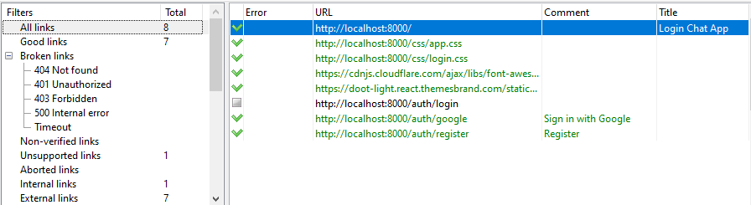

2.4. Kiểm thử hiệu suất với JMeter (Performance testing)
Truy cập trang đăng nhập với khoảng 1000 người dùng
- Label: Tên Http Request
- Sample: Số lượng request thực hiện
- Avarage: Thời gian phản hồi trung bình (ms)
- Median: Thời gian xử lý request ở giữa
- 90% line: Nghĩa là 90% số requests sẽ có thời gian đáp ứng nhỏ hơn giá trị hiển thị trong table, 10% số request còn lại sẽ có thời gian đáp ứng lớn hơn thời gian hiển thị trong table
- Min: Thời gian phản hồi ngắn nhất
- Max: Thời gian phản hồi lâu nhất
- Error %: Tỉ lệ phần % số request bị lỗi (Không nhận được phản hồi từ server)
- Throughput: Số request server có thể xử lý/ second/minute/hour
- Received KB/sec: Thông lượng KB nhận được / giây
- Sent KB/sec: Thông lượng KB gửi đi / giây

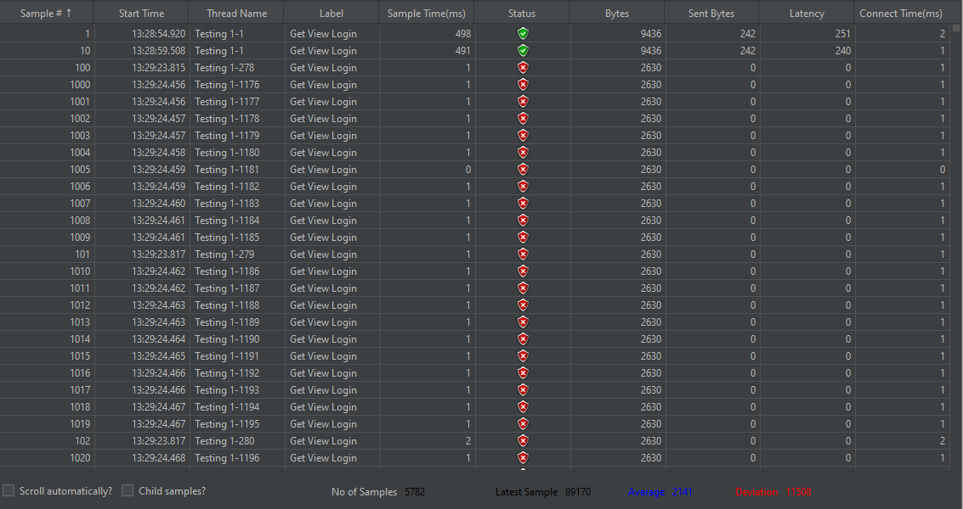
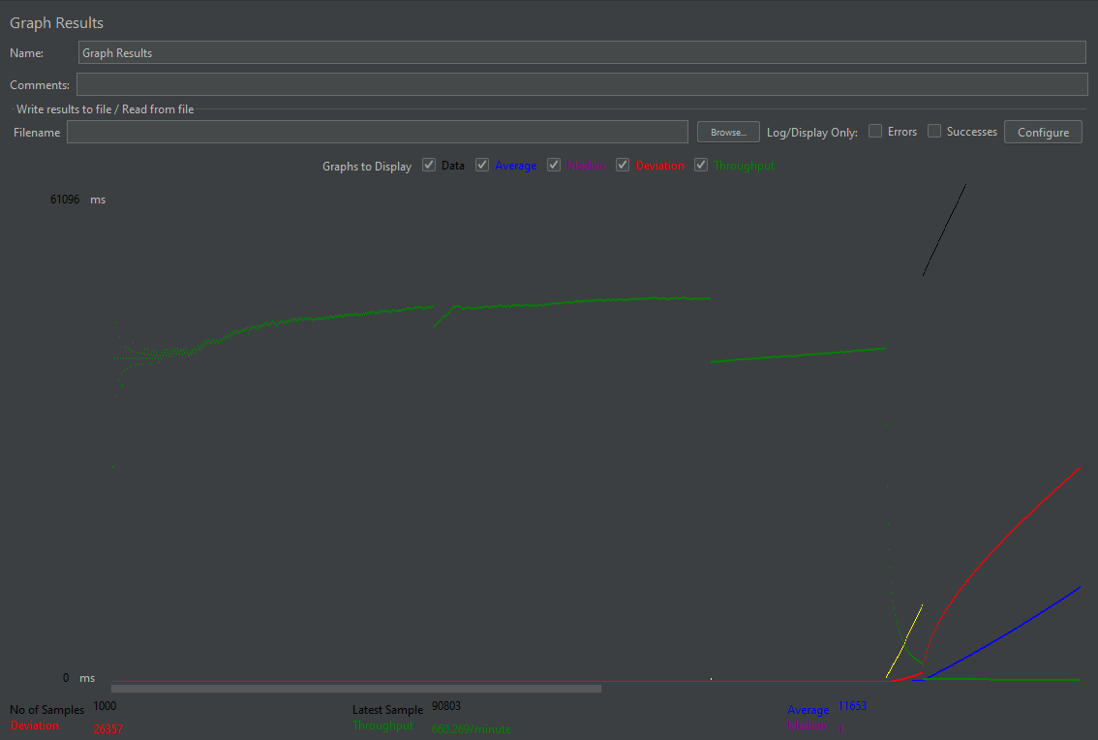

2.5. Kiểm thử tính tương thích

- Google Chorme version lastest – 1920 x 1080

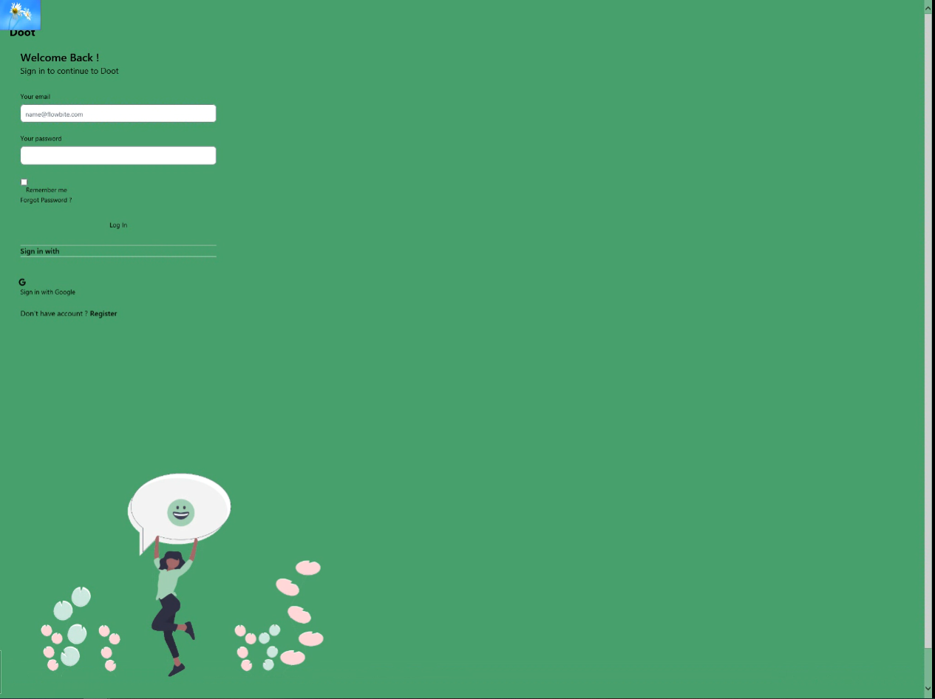
- Trình duyệt IE version 10 Metro: 1920 x 1080: Một số css không hỗ trợ

CHƯƠNG 3 – KẾT LUẬN
3.1. Kết quả đạt được
Kiểm thử chức năng, kiểm thực độ tương thích, kiểm thử hiệu suất, kiểm thử hộp trắng, kiểm thử hộp đen

3.2. Kết quả chưa đạt được

3.3. Hướng phát triển của đề tài

NƠI LƯU TRỮ TÀI NGUYÊN
https://github.com/taitranhuu1908/chat-laravel

TÀI LIỆU THAM KHẢO

1. https://laravel.com/
2. ….

